

MAnual de Instrucciones

EVAPLAY 1.0



23 de octubre de 2013

Nico-Project

Cuba-Perú

Contenido

Introducción 2

Inicio 3

Códecs 3

Accesos del teclado 4

Configuración 5

# Introducción

EVAPLAY es un programa que simula el funcionamiento de una video-rockola digital, reproduciendo los archivos de audio y video más comunes y brindando una interfaz de usuario acogedora que relaciona cada género musical con sus artistas y a estos con sus videos.

Si se tiene una carpeta en disco que en forma de árbol tiene una lista de carpetas “géneros”, y dentro de estas una lista de carpetas ”artistas” y luego sus respectivos temas, se podrá cargar esta colección seleccionando la carpeta contenedora de los géneros y se tendrá esta misma representación en EVAPLAY.

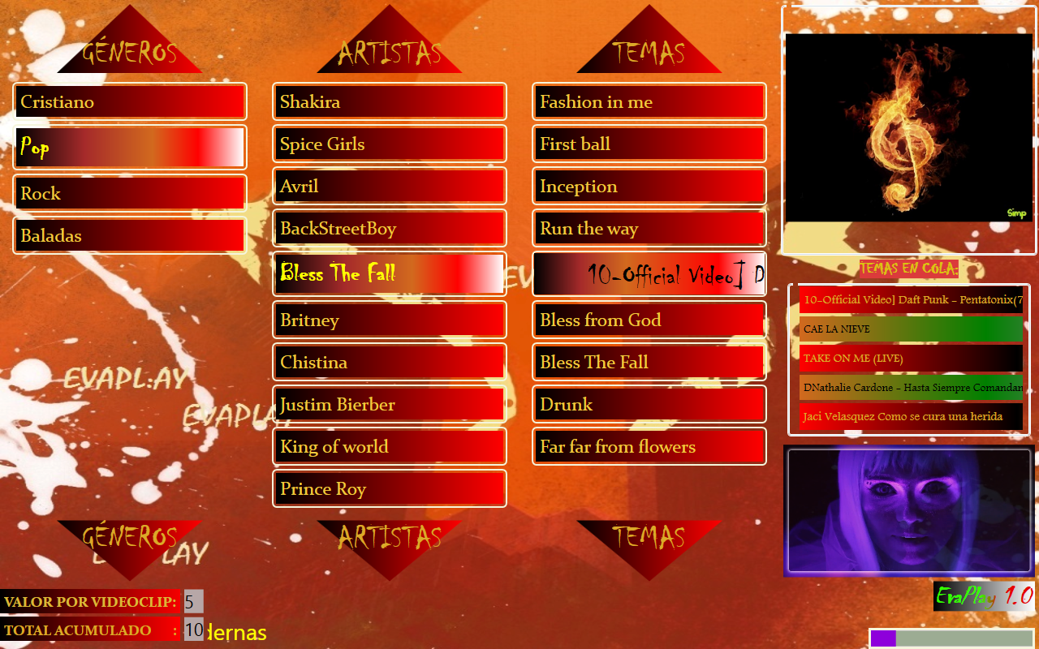

*Figura 1*

El proceso de instalación es sencillo, solo están involucrados los clásicos clicks en *Siguiente* y la selección de la carpeta donde se copiaran los archivos de la instalación.

El programa se ejecuta satisfactoriamente en Windows XP ServicePack 3, Windows 7 y Windows 8 y la única dependencia que tiene (NetFrameWord 4.0) se instala durante el proceso. **SI** ocurriera algún error de compatibilidad, basta con dar click derecho sobre el acceso directo del programa y en Propiedades->Compatibilidad seleccionar compatibilidad con Windows XP Service Pack 3.

El apartado de administración es rápidamente entendible y está enfocado a dar flexibilidad a la interfaz del programa, permitiendo opciones como:

* Vista previa de los videos
* BackGround para los géneros musicales
* Volumen interno del reproductor
* ScreenSaver en la pantalla grande.

Para la vista en pantalla grande de los videos, se deben conectar las pantallas de manera extendida en cualquier dirección.

## Inicio

Para crear el efecto de una máquina digital reproductora de videos es necesario que cuando la computadora encienda se abra EVAPLAY. Si no se abre se debe proceder de la siguiente manera:

* Abrir el dialogo Ejecutar (Windows + R)
* Introducir el texto shell:Startup

Automáticamente estaremos en la carpeta de Inicio del usuario actual. Luego, basta con copiar allí el acceso directo que crea la instalación en el escritorio.

En el caso de Windows 8, la presencia del menú estilo metro que sustituye el inicio tradicional de Windows, no deja que EVAPLAY ocupe el primer plano. Por lo tanto se provee el programa *SkipMetroSuiteUI.exe* que de manera trivial elimina el menú, y el sistema operativo, luego de cargar, se salta el menú y abre automáticamente el escritorio.

## Códecs

Para reproducir videos EVAPLAY utiliza componentes del reproductor Windows Media Player que trae toda instalación del sistema operativo Windows. Como consecuencia, la riqueza de reproducción estará en correspondencia con el propio reproductor de Windows. A causa de esto se provee un paquete de códec (*Media Player Codec Pack .exe*) que se puede instalar para mejorar la reproducción si fuere necesario reproducir otros formatos de video. Si obtiene otro paquete de códecs más actualizado que el que se provee, mejor. Hay que tener en cuenta que hay paquetes de códecs que son incompatibles unos con otros, por lo que se recomienda que antes de instalar uno se desinstalen los anteriores.

# Accesos del teclado

La interfaz de la aplicación como se muestra en la *Figura 1* tiene 3 grandes listas desplazables.

A continuación la configuración del teclado:

* E-D: Desplazamiento arriba y abajo de la lista de géneros.
* R-F: Desplazamiento arriba y abajo de la lista de artistas.
* T-G: Desplazamiento arriba y abajo de la lista de temas.
* ENTRAR: Agrega el tema para reproducir.
* C: Función de echar una moneda.
* Z: Pasar al siguiente tema.
* ESC: Salir del Contexto donde se esté.
* M: Menú de Configuración. Despliega la ventana que se muestra en la *Figura 2*.

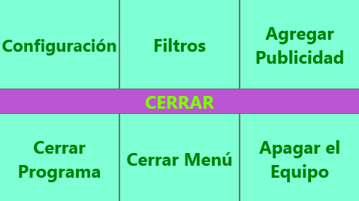

*Figura 2*

El botón *Configuración* del menú de la *Figura 3* abre la ventana de CONFIGURACIÓN de EVAPLAY (*Figura 3*) al igual que lo hace el botón *Filtros*, solo que este último en la pestaña correspondiente a filtros.

El botón *Agregar Publicidad* muestra un dialogo para editar el texto de la publicidad.

# Configuración

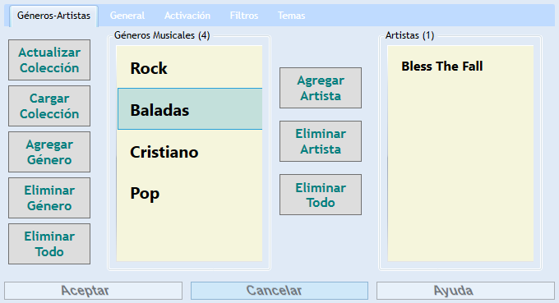

*Figura 3*

Existe una manera bastante cómoda y organizada para crear una colección de videos musicales, y es construyendo un directorio con las carpetas de los géneros y dentro de estos las carpetas con los artistas. De esta manera solo se tendría que en el botón *Cargar Colección* (*Figura 3*) seleccionar la carpeta contenedora de los géneros. De lo contrario se puede construir directamente desde la ventana de CONFIGURACIÓN editando géneros y artistas, pero sería más tedioso y confuso.

En la pestaña de configuración general *(Figura 4*) se pueden cambiar el volumen interno del reproductor, deshabilitar la vista en miniatura si su ordenador esta escaso de recursos, al igual que deshabilitar el ScreenSaver en tiempo de inactividad de la pantalla grande.

Para hacer acogedor el ambiente de EVAPLAY, en la pestaña de Temas de la ventana de CONFIGURACIÓN se pueden establecer fondos (colores o imágenes) relacionados con el género musical que se tenga seleccionado. Para cargar una imagen se debe dar click en el botón *Buscar Imagen* o encima de la vista previa que se muestra a la derecha.

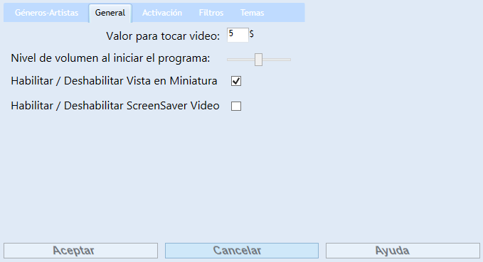

*Figura 4*

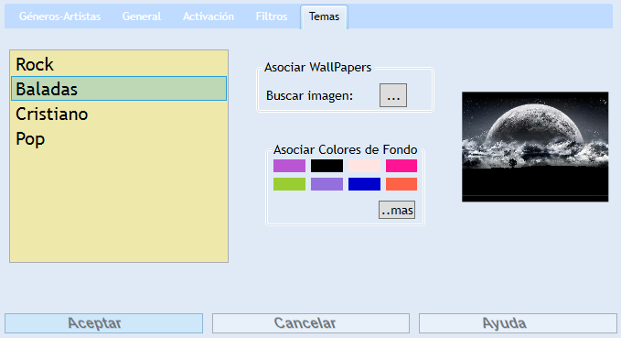

*Figura 5*

Todo cambio se configuración en esta ventana, mostrará una vista previa, tanto de los géneros y artistas como de los fondos. Solo tendrá efecto permanente luego de pulsar el botón *Aceptar.*